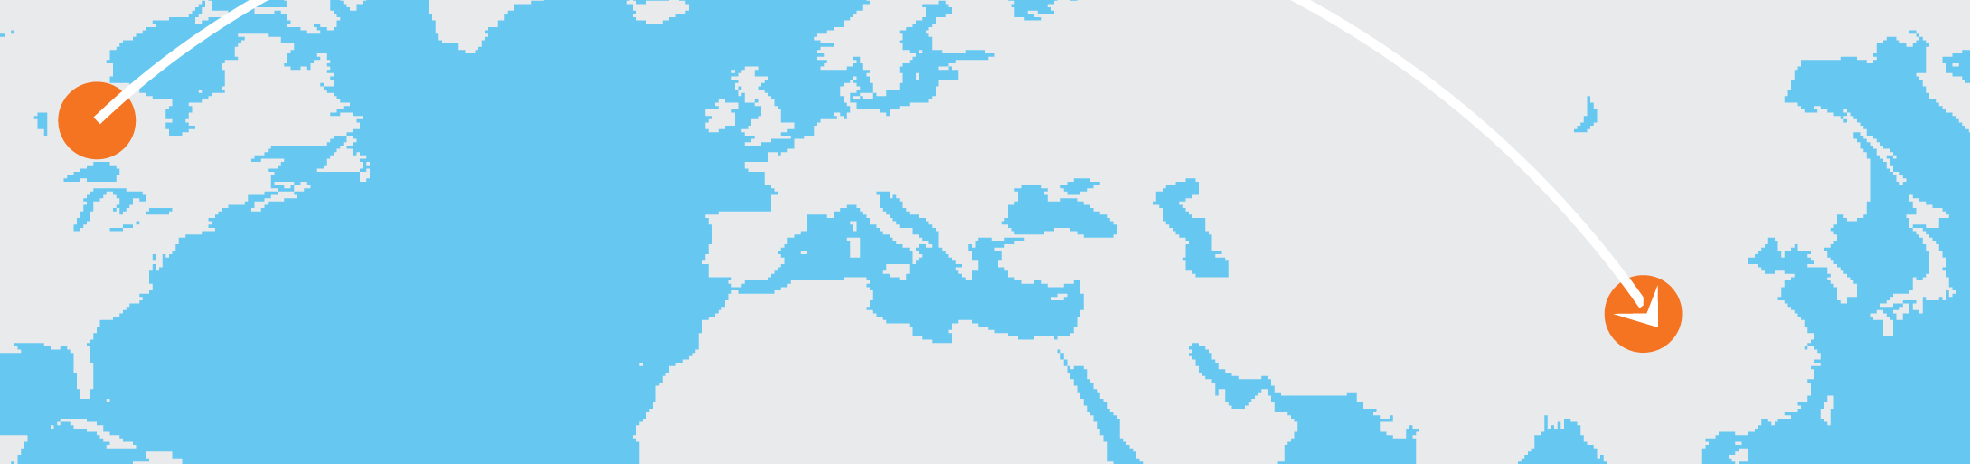

Plánovač cesty

Pred odchodom:
- [Ak chcete nahradiť zástupný text vlastným, stačí vybrať riadok alebo odsek a začať písať.
Do výberu nezahrňte medzeru napravo ani naľavo od znakov.]
- [Použiť môžete akékoľvek formátovanie textu, ktoré tu vidíte. Stačí ťuknúť na karte Domov
na skupinu Štýly.]
- [Kam sa chystáte?]
- [Ako sa tam dopravíte?]
- [Máte platný pas?]
- [Potrebujete adaptéry, slovníky či cestovných sprievodcov?]
- [Kde budete ubytovaní?]
- [Čo si potrebujete zobrať so sebou?]
- [Vyžaduje sa na podujatiach alebo v reštauráciách rezervácia vopred?]
- [Zastavili ste odber pošty a letákov, rezervovali ste si niekoho na stráženie domáceho miláčika?]

Počas cesty:
- [Čo si chcete pozrieť?]
- [Kde sa plánujete stravovať?]
- [Máte GPS alebo mapu danej oblasti?]

